2017年
罗定市红十字会部门预算

目 录
第一部分 罗定市红十字会概况
- 主要职责
- 机构设置
第二部分 2017年部门预算表
- 收支总体情况表
- 收入总体情况表
- 支出总体情况表
- 财政拨款收支总体情况表
- 一般公共预算支出情况表（按功能分类科目）
- 一般公共预算基本支出情况表（按支出经济分类科目）
- 一般公共预算项目支出情况表（按支出经济分类科目）
- 一般公共预算安排的行政经费及“三公”经费预算表
- 政府性基金预算支出情况表
- 部门预算基本支出预算表
- 部门预算项目支出及其他支出预算表
第三部分 2017年部门预算情况说明
第四部分 名词解释

第一部分 罗定市红十字会概况

一、主要职责
罗定市红十字会主要职责：（一）积极开展宣传工作，提高红十字会的影响力和知名度；（二）积极开展卫生救护和防病知识宣传及培训工作；（三）广泛募集救助资金，持续开展救灾、帮困、送温暖和助学活动；（四）积极开展贫困家庭“七种大病”的救助活动；（五）积极开展无偿献血和无偿捐献器官的宣传工作；（六）积极开展艾滋病预防及患者人道关怀工作。
二、机构设置
（一）罗定市红十字会内设办公室，本部门无下属单位。
（二）人员构成情况
编制人数2人，其中：行政编制2人，事业编制0人，工勤人员0人。实有人数2人，其中：在职2人，离退休0人，其他人员0人。
纳入统发工资人数2人，其中：在职2人，离退休0人。非统发工资人数 0人，其中：在职0人，离退休0人，其他人员0人。

第二部分 2017年罗定市红十字会部门预算表
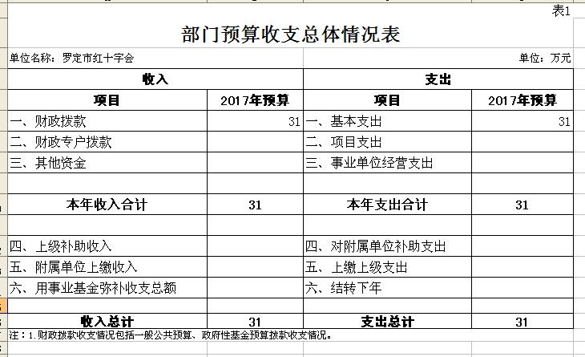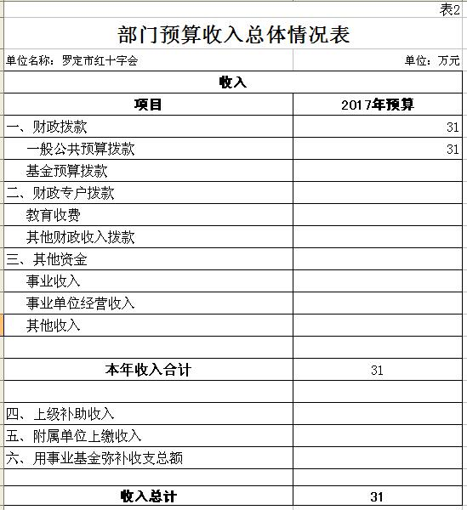
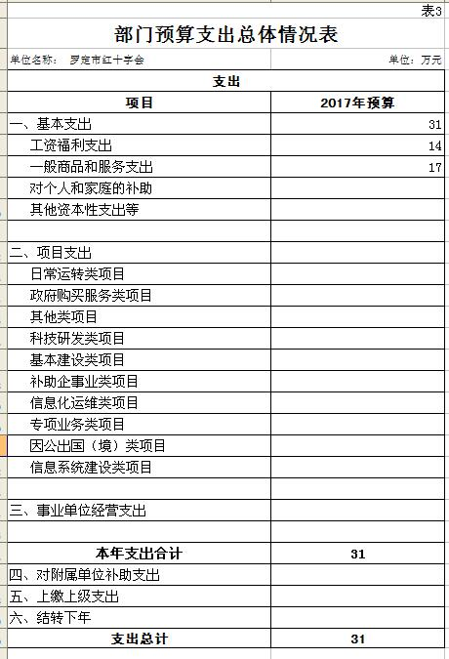
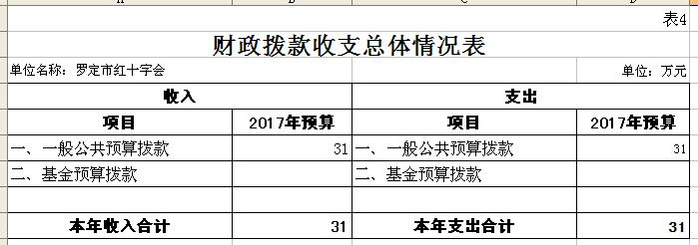
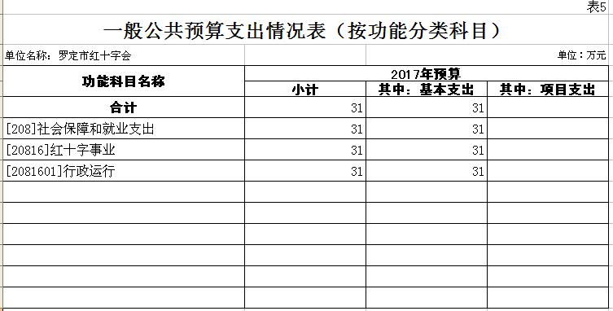
 | 表6
一般公共预算基本支出情况表（按支出经济分类科目）
单位名称： 罗定市红十字会 |  | 单位：万元
政府预算支出经济分类 | 部门预算支出经济分类 | 2017年基本支出预算
 | 合计 | 31
[501]机关工资福利支出 | [301]工资福利支出 | 14
[50101]工资奖金津补贴 | [30101]基本工资 | 6
[50101]工资奖金津补贴 | [30102]津贴补贴 | 2
[50101]工资奖金津补贴 | [30103]奖金 | 1
[50102]社会保障缴费 | [30112]其他社会保障缴费 | 3
[50103]住房公积金 | [30113]住房公积金 | 2
[50199]其他工资福利支出 | [30106]伙食补助费 | 0
[502]机关商品和服务支出 | [302]商品和服务支出 | 17
[50201]办公经费 | [30201]办公费 | 0.24
[50201]办公经费 | [30202]印刷费 | 0
[50201]办公经费 | [30204]手续费 | 0
[50201]办公经费 | [30205]水费 | 0
[50201]办公经费 | [30206]电费 | 0.2
[50201]办公经费 | [30207]邮电费 | 0.3
[50201]办公经费 | [30209]物业管理费 | 0
[50201]办公经费 | [30211]差旅费 | 0.1
[50201]办公经费 | [30214]租赁费 | 0
[50201]办公经费 | [30228]工会经费 | 0
[50201]办公经费 | [30229]福利费 | 0
[50201]办公经费 | [30239]其他交通费用 | 0
[50202]会议费 | [30215]会议费 | 0
[50203]培训费 | [30216]培训费 | 0
[50205]委托业务费 | [30203]咨询费 | 0
[50205]委托业务费 | [30226]劳务费 | 0
[50205]委托业务费 | [30227]委托业务费 | 0
[50206]公务接待费 | [30217]公务接待费 | 0.16
[50207]因公出国（境）费用 | [30212]因公出国（境）费用 | 0
[50208]公务用车运行维护费 | [30231]公务用车运行维护费 | 2
[50209]维修（护）费 | [30213]维修（护）费 | 0
[50299]其他商品和服务支出 | [30299]其他商品和服务支出 | 14
[503]机关资本性支出（一） | [310]资本性支出 | 0
[50306]设备购置 | [31002]办公设备购置 | 0
[505]对事业单位经常性补助 | [301]工资福利支出 | 0
[50501]工资福利支出 | [30101]基本工资 | 0
[50501]工资福利支出 | [30102]津贴补贴 | 0
[50501]工资福利支出 | [30103]奖金 | 0
[50501]工资福利支出 | [30107]绩效工资 | 0
[50501]工资福利支出 | [30113]住房公积金 | 0
[50501]工资福利支出 | [30199]其他工资福利支出 | 0
[505]对事业单位经常性补助 | [302]商品和服务支出 | 0
[50502]商品和服务支出 | [30201]办公费 | 0
[50502]商品和服务支出 | [30299]其他商品和服务支出 | 0
[509]对个人和家庭的补助 | [303]对个人和家庭的补助 | 0
[50901]社会福利和救助 | [30304]抚恤金 | 0
[50901]社会福利和救助 | [30305]生活补助 | 0
[50901]社会福利和救助 | [30307]医疗费补助 | 0
[50901]社会福利和救助 | [30309]奖励金 | 0
[50905]离退休费 | [30301]离休费 | 0
[50905]离退休费 | [30302]退休费 | 0
[50999]其他对个人和家庭的补助 | [30399]其他对个人和家庭的补助 | 0
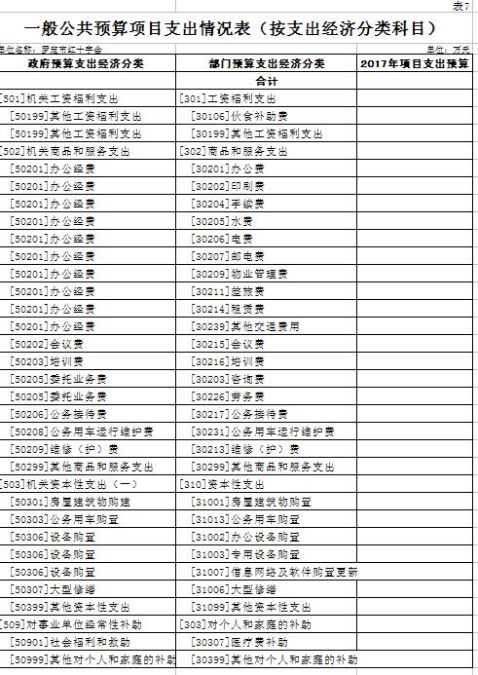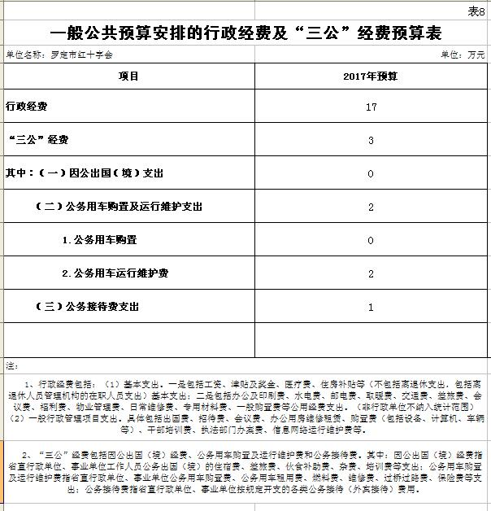
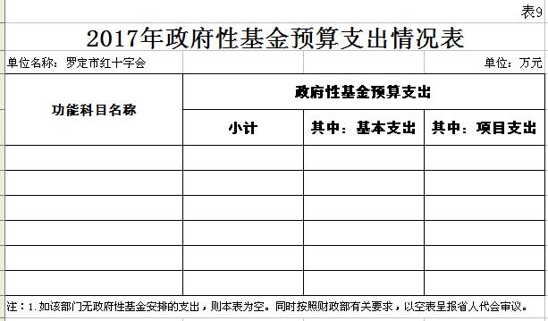
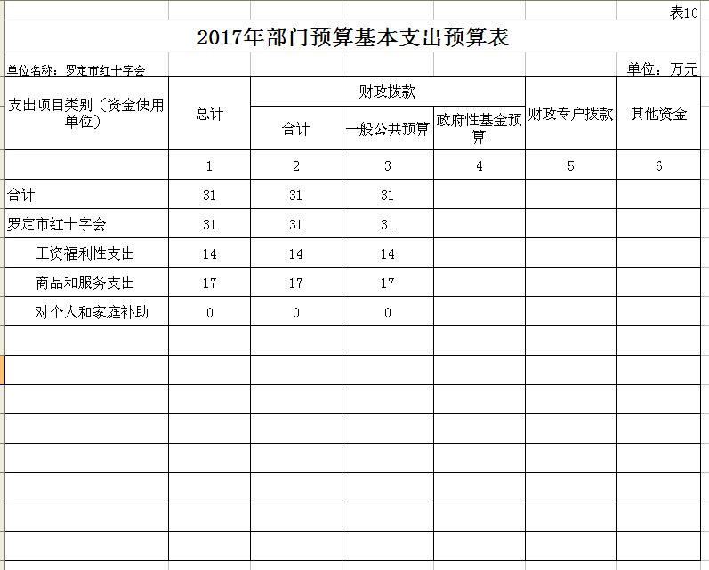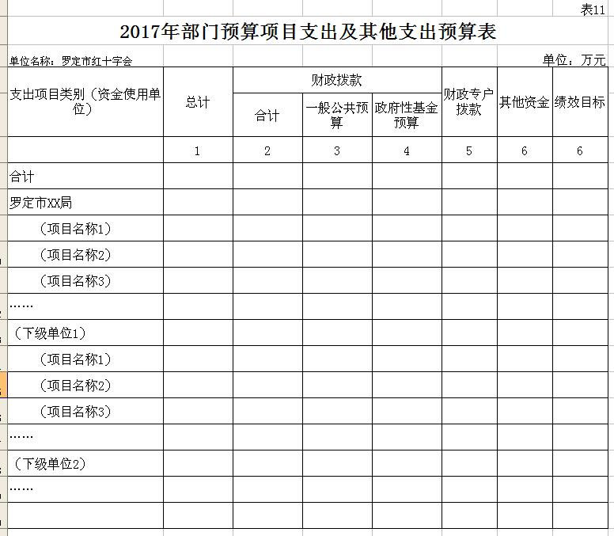

第三部分 2017年部门预算情况说明

- 部门预算收支增减变化情况
2017年本部门收入预算31万元，比上年减少14万元，上升31.11%，主要原因是红十字事业减少；支出预算31万元，比上年减少14万元，上升31.11%，主要原因是红十字事业减少。
- “三公”经费安排情况说明
2017年本部门“三公”经费预算安排3万元，比上年减少0.51万元，下降14.53%，主要原因是车辆维护费和公务接待费减少。其中：因公出国（境）费0万元，与上年保持不变；公务用车购置及运行费2万元，比上年减少0.28万元，下降12.28%，主要因为公务用车运行费减少；公务接待费1万元，比上年减少0.23万元，下降0.19%，主要原因是接待上级公务支出减少。
- 机关运行经费安排情况
2017年，本部门机关运行经费安排17万元，比上年29.29万元减少12.29万元。其中：办公费0.24万元，电费0.2万元，邮电费0.3万元，差旅费0.1万元，公务接待费0.16万元，公务用车运行维护费2万元，其他专项业务支出14万元等。
- 政府采购情况
2017年本部门政府采购安排0万元。
- 国有资产占有使用情况
截至2016年12月31日，本部门占有使用国有资产总体情况为：50.09万元，分布构成情况为：金融资产25.56万元，存货9.98万元，主要实物固定资产数据情况为：车辆11.47万元共一辆，办公通用设备3.08万元，资产变动情况为：总资产较上年增加35.49万元。
- 预算绩效信息公开情况
2017年预算绩效良好。

第四部分 名词解释

1、 财政拨款收入：指市财政当年拨付的资金。
2、年初结转和结余：指以前年度尚未完成、结转到本年按有关规定继续使用的资金。
3、基本支出：指为保障机构正常运转、完成日常工作任务而发生的人员支出和公用支出。
4、“三公”经费：纳入财政预决算管理的“三公”经费，是指部门用财政拨款安排的因公出国（境）费、公务用车购置及运行费和公务接待费。其中，因公出国（境）费反映单位公务出国（境）的国际旅费、国外城市间交通费、住宿费、伙食费、培训费、公杂费等支出；公务用车购置及运行费反映单位公务用车车辆购置支出 （含车辆购置税） 及租用费、燃料费、维修费、过路过桥费、保险费、安全奖励费用等支出；公务接待费反映单位按规定开支的各类公务接待（含外宾接待）支出。
5、机关运行经费：为保障行政单位（含参照公务员法管理的事业单位）运行用于购买货物和服务的各项资金，包括办公及印刷费、邮电费、差旅费、会议费、福利费、日常维修费、专用材料及一般设备购置费、办公用房水电费、办公用房取暖费、办公用房物业管理费、公务用车运行维护费以及其他费用。

